C++语言细节部分已经说得很多了，这里主要着重说说C++程序的结构设计的问题。“大规模编程”的重点在于如何设计类之间的关系，属于设计模式的范畴。
——读《C++编程风格》有感

主题 | 适用性
抽象 | 侧重于如何设计类的整体设计以及类与类之间的关系
一致性 | 侧重于一个类的详细设计
不必要的继承 | 类与类之间的关系
虚函数 | 基类接口的设计
运算符重载 | 一个类中运算符的重载
封装 | 封装utility类

1. 抽象
抽象是面向对象程序设计的主要工具。类描述的是所有由这个类实例化的对象的共同属性，并刻画了这些实例化的对象的共同行为。
Step1：如果两个类存在一些共性，可以把这些共性独立出来并放到一个基类中。

Step2：多用泛性（generality）：
- 通过使用参数，我们可以使得函数变得更加一般化，因此也就更有用。通过调用函数时提供不同的参数值，使得函数的泛性行为转变为具体行为。
- 当一个类能够描述许多对象的共同属性，而不是仅限于某种特定对象属性时，这个类就更加有用。切记，不要把一个类设计的过于具体，具体到只能描述一种对象。
Step3：如果派生类之间的区别在于属性，则用数据成员来表示；如果在于行为，则用虚函数表示。
说明: 派生类是基类的特化。
派生类与基类或派生类之间的区别要么是属性，要么就是行为。
- 如果区别在于属性，则可以在派生类中加入新的数据成员来体现；
- 如果区别在于行为，有2种方法，① 可以定义虚函数，且派生类中去override它； ②在派生类的构造函数中特化，使得不同派生类之间完成特化，构造函数不能是virtual的。
切记：不要用虚函数来表示属性的不同。使用数据成员来表示属性之间的区别，要比使用虚函数表示更容易，且抽象更清晰。
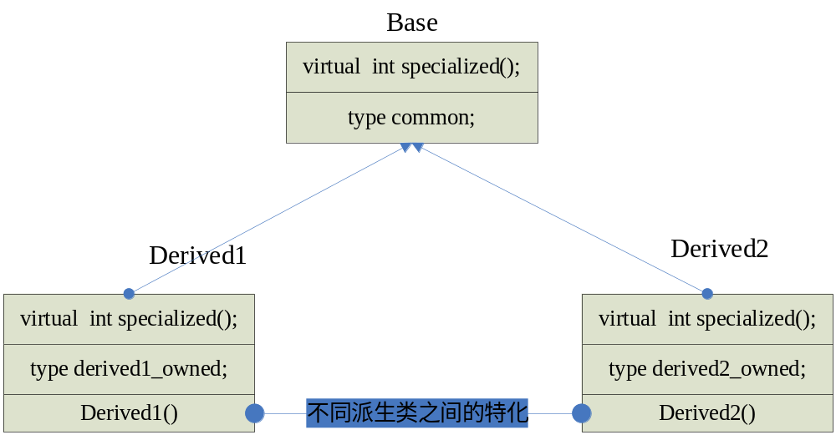

一致性
对一个类来说，主要分为两块：
  - 类的接口和类的实现。类的接口由类的公有成员定义，决定了这个类所创建的对象能够为程序其他部分中的客户代码提供什么服务；
  - 类的实现则是完成这些服务的功能，通常是作为类的私有成员被封装起来，客户代码无法访问的。
任何时候对象都处于某种状态下，这种状态由对象中所有数据成员共同决定的。通常我们可以通过接口将对象从一种状态驱动到另一种状态。
设计一个类时，不仅接口保持一致性(便于理解和使用)，而且其实现也要保持一致性(以免发生错误)。
Step1: 类的构造函数应该使得对象处于明确定义的状态。
说明：需要对数据成员赋予合适的值，使之处于明确定义的状态。
Step2: 考虑使用默认参数的形式来代替函数重载的形式。

Step3：用一致的方式来定义对象的状态。每个数据成员都有一致的含义。
说明：每个数据成员所代表的含义必须贯穿整个类的实现。它属于类的不变性的一部分。例如如果属性len是用来表示字符串的长度，那么string类的一个不变性条件是 len = = strlen(s)
循环不变性在起始阶段开始起作用，且在循环的每次迭代中都保持这个不变性，可以用断言整合到代码来检查循环不变性；
首先在构造函数中建立了类不变性，每个成员函数中都需要保持类的不变性：
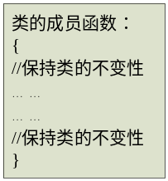
类不变性可以将所有的类不变性断言集中到一个特殊的成员函数中，并在其他成员函数的开始部分或结束部分调用这个特殊函数。很少有C++程序员做这样麻烦的工作，相对而言，将类的不变性作为注释则是更为普遍的方法。

Step4：设计类的成员变量时，要避免对从不使用的状态信息进行计算和存储。只有当信息在后续操作中需要被用到时，才应该被存储。

Step5：类的接口定义应该是一致的——避免客户代码使用上产生困惑。
说明：比如一个成员函数中总是动态地分配足够的内存，而在另一个成员函数中则是假设客户代码将总是存储当前数组所能容纳的字符串。客户使用这些成员函数时会产生困惑，进而易引发错误。
好的接口可以防止无效的代码通过编译。
接口类似于数据库里的视图(逻辑状态)，而实现类似于数据库中实际的表（物理状态）。所以一致性既要表现在逻辑状态上，也要表现在物理状态里。

不必要的继承
前面说过，派生类是基类的特化，这种说法只有在public继承时成立。
C++类有2个方面，用于描述类行为的公有接口，以及行为的私有实现。这一讲主要评估究竟需要继承接口，还是需要继承实现或两者都继承。这个决定类设计的一个方面：
  - public继承 or private继承 or 复合。
Step1：如果是实现继承，则可以选择私有继承或者has-a复合。
说明：如果两个类并不存在‘is-a’关系，但一个类的实现需要另一个类的帮助，这时选择实现继承，有两种策略：
- 如果一个需要访问另一个的protected成员，或需要重写（overload）一个或多个virtual函数，选择private继承。
- 否则，使用has-a复合。
多数情况下，复合比私有继承更好，但私有继承有它的一个优点：empty base最优化。
多用复合，少用继承。
Step2：两个类存在‘is-a’关系，就要public继承。
说明：这需要仔细对现实世界建模。public继承意味着’is-a’，适用于base class身上的每一件事情一定也是用于derived class，derived 是 base的特化。

虚函数
现在已经确定两个类之间的关系是is-a，用public继承了。这章主要考虑如何设计基类的public接口和private以及protected成员。
通常一个类的public接口都是功能函数，这些功能函数是设计成simple virtual, or 纯虚函数，or 非虚函数？
哪些数据成员或函数成员应该是private或protected。

Step1: 派生类在处理继承而来的状态时必须与基类保持一致。
说明：当派生类override基类的接口时，对接口的假设必须和基类的一致。同样，对于继承来的基类保护成员的处理，派生类同样要和基类保持一致。

Step2: 基类的析构函数通常为virtual。
说明：如果一个类并不作为任何类的基类，则不要把它的析构函数设为virtual；否则将它的析构函数设为virtual。

Step3: is-a关系设计三部曲。
说明：
- 在继承层次的所有类中，哪些是共同的特性。这个特性是由属性值来描述还是由行为来描述？
答：如果是一个属性值，则在基类中定义数据成员，如果特性是一种行为，则在基类中定义成员函数。
- 基类中的成员函数设计为simple virtual， or 纯虚函数， or 非虚函数？
答：如果派生类必须表现出相同的行为，就应该将其设计为非虚函数；否则就要设计为虚函数。如果派生类中需要一个默认的实现，则可以将其设计为一个simple virtual，并在基类中提供一个默认的实现；如果不需要一个默认的实现，则将其设计为一个纯虚函数。
- 各个派生类之间的区别是什么？
答：如果派生类之间区别在于属性，则用数据成员来表示(基类中定义一个数据成员)；如果在于行为，则用虚函数表示(基类中定义一个虚函数，让各个派生类去override)。

Step4: 过窄的设计要好于过宽的设计。
说明：通常的设计流程是最初将类设计得更加具体，然后根据需求，逐渐放宽设计，使其有目的地一般化。
大多数的最初的设计，要么过于狭窄和具体，要么过于宽广和空泛。如果设计得过于狭窄，可能最后对程序产生限制，限制过于明显时，通常很容易地修改程序；当设计过于空泛，我们会遇到棘手问题：当我们对一个设计进行扩展以解决更一般的问题时，遇到的困难将会是不知道该扩展到什么程度，到最后，这个类中会充斥大量无用代码，使这个类更加难以使用。
控制一个过于宽泛的设计要比放宽一个过于受限的设计更加困难。

Step5: 降低耦合性——使类之间的交互最小化。
说明：组件之间的交互程度的高低反映了程序的耦合度。在每一次交互中，一个组件将使用另一个组件所提供的部分接口，并且每一种交互都增加了一个组件依赖另一个组件的程度。
为了降低耦合性，类的设计可以遵循以下规则：
- 尽量将成员变量设计为private，而不是protected，这样就减少了派生类访问它们的可能性，降低了交互。
- 尽量用non-friend，non-member函数替换成员函数。因为成员函数或类friend函数会访问类中private成员，如果类的实现改变，相应成员函数也需要相应改变。而non-friend，non-member函数只能访问类的public接口，而public接口通常是不会改变的。
封装性的高低也反映了耦合性。高封装的类通常有低耦合性。如果一个类的实现部分(非public部分)所能被访问的机会越少，该类具有的封装性越高。

运算符的重载
运算符重载的目的是给类的使用者带来便利性。在设计运算符重载时一定要避免产生困惑。
具体实现之前首先思考该运算符的具体意义，以及它的功能。最好事先以使用者的角度设计一些表达式，看运算符是否支持这些表达式，是否会产生歧义。
比如，operator = 的左右两边是否可以为同一个对象？
另外，根据类的使用情况确定是否进行运算符重载？运算符重载与成员函数的选择主要取决于运算符重载后带来的便利性大小。如果带来便利性大，就选择进行运算符重载，否则，还是老老实实用成员函数吧，这样出错的几率会小些。

封装
Step1: 每个对象的行为都是自治的。
这条规则有两点含义：
- 一个类的多个实例之间应该是独立的。一个实例的行为不能影响另一个实例的行为。比如，所有类实例共享同一个静态字符串时。
- 一个类的同一个实例中，成员函数的多次调用，彼此之间相互独立。
比如下面的实例：
printf("%s,%s,%s\n",a.name(), a.name(), a.name());
name()函数调用会修改实例a的字符空间内容，真正的输出之前会调用三次name()，三次name()调用后，a字符空间的内容可能已经改变了三次，当printf出来的时候，将会打印最后一次修改后的内容。
解决的方法是每次调用name()都分配一个字符空间，使得对同一实例的成员函数多次调用相互独立。

Step2：动态内存的删除规则：谁创建，谁删除。

Step3：在发生错误时，对象的行为应该是明确定义的。
这条规则是说，在发生错误时，对象的状态(由实现的私有成员变量表示)应该是明确定义的，并且要用可靠的方法来处理失败。可以考虑利用异常机制。

Step4：尽可能提供对失败状态的公有访问
客户代码需要获得关于对象失败的信息，因为它们可能会依赖于这种信息。最好的方法，提供一个公有成员函数，返回一个标识错误的信息值或是关于错误的一些详细信息。
有些成员函数以返回值来定义操作的失败。最好将返回值和错误信息分开，一个变量代表2者以上的含义不是好的编程风格。
我们可以在类中定义一个表示错误信息的成员变量，或者在接口中提供一个参数，利用该参数取得相关操作成功与否的信息：
Directory (char* path, int* error);

class Directory {
….
DIR *dir;
char nameCopy[sizeof(dirent::d_name)];
char *errStr; // NULL 表示no error。
}

Step5: 封装，最常见的模式就是利用RAII。

Step6: 封装的数据，尽量是对象，而不是指针；封装数据如果是指针，析构函数，拷贝构造函数以及赋值操作符都要重新设计。如果非要封装指针，则使用智能型指针对象。

性能
无论使用任何语言进行程序设计，优化是必不可少的步骤。

Step1：先保证正确性的情况下，再考虑优化。
It is a common sense. 在我们找出关于性能瓶颈的信息之前，不去对效率进行考虑，只关注于正确性。许多效率问题只有当类或函数在实际环境中(可能是测试模拟的)被使用时才会暴露出来。这意味着，我们在开始设计类的接口时应该尽量简单，然后随着对接口的不断使用而逐步增加接口中的函数。

Step2：先找出性能瓶颈，再去考虑如何优化。
如何找出性能瓶颈？当然，不能只通过主观臆测就做出判断，而是应该通过执行性能分析的结果来找出问题所在。
OK，说到性能分析，就需要写一个测试程序，然后执行它，并执行的过程中利用工具进行监测。监测工具分析程序执行时，在哪个函数或成员函数耗时最多。
这里会产生1个问题？你的测试程序写得符合接口定义吗？固然，某个函数或成员函数耗时最多，有可能是实现的问题，也有可能客户调用的疏忽。因此，我们得出3种方法提高性能：
- 修改被封装的实现，或全局函数的实现。
- 修改客户代码，使之更高效地使用现有接口。
- 上述两者均修改。

Step3：只有理解了算法和数据结构的属性，以及它们如何在代码中使用时，我们才能编写出高效的程序。

Step4： 内存簇这项技术主要目的是减少new，delete的调用次数。
思想：只有在真正需要内存操作时才会执行new，delete。尽可能一次分配大的内存，后面的“释放”并不真正的释放，只是放入内存簇中，以便后续使用。

Step5：解耦，使得某个类不依赖于另一个具体类的实现。
这个对改进性能是有帮助的。高度的封装性降低了与其他类的耦合，还可以降低程序的其他部分对类的实现算法和数据结构的依赖。这样我们可以用更高效的算法来替代类的原有实现，而无效修改客户代码。

封装性高低直接影响耦合程度，尽量禁止其他类或function访问类的私有实现部分。

Step6：利用operator constructor，减少临时对象的产生。
Eg : inline BigInt operator + (const BigInt& left, const BigInt& right)
{
return BigInt(left, right);
}
思想：在运算符构造函数中所执行的操作，从逻辑上看是属于某个运算符的，而在相应的运算符函数中只需包括一条return语句，用来返回由运算符构造函数创建的对象，减少了临时对象的产生，这需要添加表达相应语义的构造函数，这里BigInt(const BigInt&, const BigInt&)会构造一个代表2者之和的对象。

总体设计
现实项目中，设计一个类或某个继承体系时，很少能一步到位。多数情况会随着实际需求的改变发生重构。重构时，就可以运用这里介绍的一些方法重新设计类或继承结构。

Step1：自顶向下分析方法。
我们换个说法，从客户角度的角度进行设计。
- 明确类的抽象实体。
- 从类的整体功能上设计类的接口，包括接口的参数，是否为const等
- 根据接口设计类的实现
请回答，这个类主要的功能是什么？
在明确了类的抽象实体，以及类的主要功能后。客户代码如何调用公用接口来使用这些功能？站在客户的角度来设计公用接口，公用接口完成后，再根据接口设计类的实现。

Step2：每个类都应该只有唯一的、内聚的功能。
每个类只有一个抽象实体，并且只有一个明确定义的功能（内聚）。
我们的类应该是简单的，内聚的。
抽象实体可以是现实存在的object，比如person，bird，也可以仅是一个功能组件，用于封装相关功能。

Step3: 模块类与抽象数据类型的选择。

模块类，它包含的是一组通过静态函数来操作的静态变量。
尽可能的使用ADT，而不是模块类。
使用ADT，我们可以在需要的时候才进行实例化。

实例： 有限状态机(FSM)
自顶向下分析法：
- FSM的抽象实体是一个功能组件，客户使用该组件进行状态的改变。
- FSM主要功能是管理状态的改变。
- 根据功能设计接口：
- 提供一个接口，使得FSM处于初始状态
- 提供一个接口，使得FSM的状态发生改变，接口的参数包含trigger的“event”
- 提供一个接口，判断FSM是否到达结束状态
  - 根据接口设计类的实现
- 必须存在一个代表当前状态的成员变量
- 当发生状态改变时，要返回其他的状态。所以存在表示这些状态的成员变量。
状态应该如何表示呢？这又是一个抽象，需用一个class表示。第一感觉，我们肯定会做如下设计：
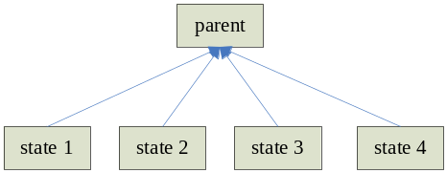
每个派生类不同的地方，只是virtual function，state* transition(char)，根据某个trigger event改变状态。
如果派生类之间的区别在于属性，则用数据成员来表示；如果在于行为，则用虚函数表示。
可不可以不要这个virtual function呢？将具体转换函数由一个数据表来表示，数据表中包含了转换的映射：
struct state
{
state* transition[range]; // 映射表，以此取代virtual带来的集成结构
state();
}

多重继承
Step1: 尽可能使用单一继承。
多重继承比单一继承复杂，可能导致二义性(public继承)。当使用virtual inherit时，虚拟继承会增加对象的大小，速度以及初始化(赋值)复杂度的成本。
当访问虚拟基类定义的数据或成员函数时，首先要将this指针调整到虚拟基类的subobject，而之间的offset只能在runtime得出。因此，在访问虚拟基类定义的数据或成员函数时，性能会受到影响。
如果virtual base class中不带任何数据，将是最具使用价值的情况。

Step2：多重继承的确有正当用途，其中一个case就是涉及“public继承某个interface
class”和“private继承某个协助实现的class”的结合。

Example：

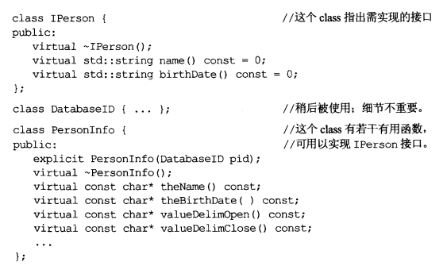
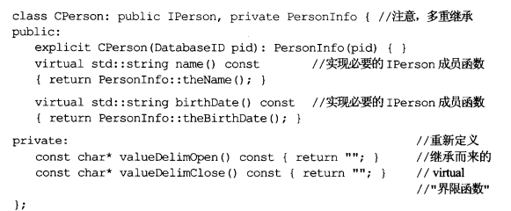

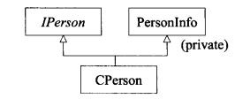

10 ACE Wrapper Façade类的设计原则
1) 增强类型安全性
- 设计出“一定要被正确使用”的C++类。
说明：C++本身提供的隐式转换，使得C++的类型系统很脆弱：类的一个方法第一个参数类型是double， 第二个参数类型是bool，用户可能这样调用该方法：（false， 6.5），但编译器并不报错。为解决这样的问题，我们必须将这些易发生隐式转换的“弱类型”封装到类中。 一个类代表一个新的Type。
- 提供对原始资源的访问
说明：RAII类封装某个原始资源，而某些API往往要求访问这些原始资源，所以每个RAII class应该提供一个访问原始资源的方法。对原始资源的访问可以是通过显示转换，比如get()返回原始资源；或是通过operator提供隐式转换。一般来说，显示转换比较安全，但隐式转换对客户方便。请参见Effective C++的条款15。
2) 简化常见情形
- 将多个函数合并为一个方法
说明：一个方法抽象了一个功能，为了实现该功能需要调用很多其他的函数。
- 统一类中所有方法的约定：返回值与错误处理。
说明：ACE的Wrapper Façade类中的方法约定，返回值，0表示成功，-1表示失败，失败原因存在errno中。
- 重新组织类中方法参数的次序，并提供缺省值
说明：将最常用的参数放在前面，将最不经常使用的放在最后，并为它们提供缺省值。
3） 通过继承结构提高设计的清晰性和可扩充性
4） 尽可能地隐藏平台间的差异
说明：每个OS所提供的功能不一样，可能每个OS都提供了某个功能，但也能一个OS提供了，而另一个OS没有。如果一个类中需要给这个功能提供一个方法，就需要分别处理：利用条件编译，对没有提供该功能的OS，可以返回一个“没有实现”错误；或是利用其他的功能模拟出缺少的功能。
5）利用“参数化类型”处理变化性
说明：General 范式编程。这种替换strategy的方法更加高效！
6）效率优化
- 很多ACE wrapper façade是具体类型（类没有虚函数表），也就是说它们的方法都是非虚方法。这样消除了动态绑定的开销，提高方法的内联机会，还可以把对象放在共享内存中。
- 所有ACE IPC wrapper façade都直接包含了open()和close()方法，析构函数不关闭句柄。换句话说，它们不是利用RAII模式封装原始资源。这样的设计防止原始资源作为“值”从一个对象传递给另一个对象时，原始资源过早关闭！
- wrapper façade有意避免了Bridge模式的使用，因为那会招致动态内存分配。
- 广泛使用C++内联，避免方法调用的开销。
- 避免使用异常处理。整个ACE中，没有任何异常处理！

11. 杂项
Key 1：如果类只能作为concrete class，即不能拥有虚函数，但它本身只能作为抽象类，即不能实例化，我们可以把该类的构造函数和析构函数作为protected。

Key 2： 类中可以定义一个static的该类的实例，该实例拥有default value，用户可以将该static实例作为该类的一个default使用。

Key 3： 如果类中运用了RAII思想，要注意它的copy与赋值。如果copy和赋值都是“深”,则RAII是没有问题的。否则如果是“浅”，要么禁用RAII，保留copy和赋值（提供一个方法来“清理”）； 要么保留RAII，禁用copy和赋值（放入private中）。
注：包含引用计数的类的指针，即使保留了copy和赋值（“浅”），也启用了RAII，因为有引用计数，也不会过早删除相关的数据。

Key 4： composite模式可以不需要继承，下面是一个例子，参考ACE：
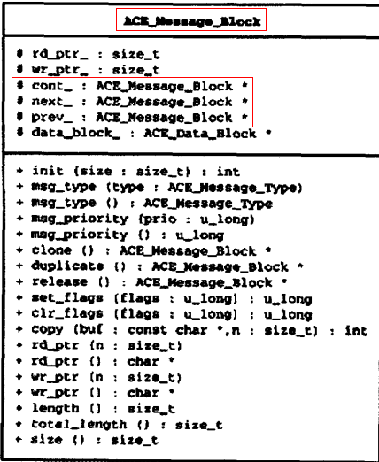
ACE_Message_Block类中包含ACE_Message_Block*，一个ACE_Message_Block实例可以只有一条message，即data_block_:ACE_Data_Block*, 也可以有多个message，通过一个链表实现，如果ACE_Message_Block实例代表多条message，则cont_t指向下一条message；如果只代表一条message，则cont_t为NULL。另外，next_和prev_的存在，可以将ACE_Data_Block作为双向队列的Node。

Key 5: 可以取消一个类的拷贝和赋值方法(将它们设为私有)，用一个方法代替它们，比如clone()或duplicate()。这就是用方法代替operator，如果operator的方便性小于安全性。

Key 6：如果某个类的实例可能作为全局变量，则它的非const方法可能需要lock机制进行同步。我们定义一个同步实例作为类的成员变量，为每个非const方法都进行lock同步。不过，类的实例并不是总是作为全局变量，每个非const方法都同步，不仅浪费了存储空间(多了一个同步实例作为成员变量)，而且也影响执行效率。
可选的方案是定义一个指向同步对象的指针，每个非const方法都判断是否同步指针为NULL，如果是，则需要同步，否则，不同步。这样提高了类使用的灵活性，把同步与否的选择交给用户。
注 1：如果类中不同的成员变量被不同的同步对象保护，则每个成员变量对应一个同步对象。
注 2: 可以根据保护的对象，给相应的保护对象取不同的名字，比如locking_strategy_**。
注 3： 最好利用RAII将同步对象封装起来，形成一个Gurad对象。

Key 7：利用模板类中的类型化参数，将类中的功能实现进行替换。这种比策略模式、桥接模式更加高效！

Key 8： 为了使用类更加方便，构造函数参数设计，将常用的参数放在最前面，将最不经常使用的参数放在最后面，并为它们提供缺省值。

Key 9：为了程序的执行效率，尽可能将类设计为concrete type（类没有虚函数表），它们的方法都是非虚方法。 这样就避免了动态绑定的开销，提高方法内联的机会，还可以将对象放在合适的共享内存中。共享内存是单机中多进程间通信的一种常见方式，IPC。

Key 10：为了程序的执行效率，避免使用异常，整个设计执行一致的错误处理：成功返回-1，错误返回0，并将错误代码放在TLS变量errno中。
注：内存分配函数在内存不足时会抛出异常，我们并不会截获这个异常，因为正常情况下，如果内存不足时，通常的方法都是终止该进程。在写自己的内存分配函数或是内存池时，如果内存不足时，通常都是直接退出进程，而不抛异常。STL中也是这样处理的。

Key 11：为了遍历一个数据集合，请考虑迭代器模式：提供一种方法顺序访问一个聚合对象中各个元素，而又不需暴露该对象的内部表示。其思想： 遍历的任务由迭代器类实现，聚合类只提供一个接口返回这个迭代器。这样简化了聚合类的接口和实现，让“责任”各得其所。

Key 12: 每个类都是一个抽象，代表了一个实体。当从一个类派生时，派生类不仅是基类的特例，而且有自己独有的特性，它抽象了一种实体。切忌不要一个类抽象了多个实体。

Key 13：压缩实例变量的个数！类中的实例变量通常作为实例的属性，如果属性在runtime时动态改变是有意义的，或者需要查询实例的某个属性，则将该属性作为实例变量保存，否则不作为实例变量保存。
比如Process的很多属性只是在创建时起作用，当该Process创建成功后，并不会查询或修改这些属性。这种情况下，可以不将这些属性作为实例变量保存：
ACE_Process中，关于Process属性的部分用ACE_Process_Options描述，在ACE_Process的一个方法中，将ACE_Process_Options作为一个参数：

Key 14：如果类中的实例变量过多，可以将这些实例变量封装起来，然后类包含该封装类的实例。这里是“组合”而非“聚合”。
注：聚合表示类之间整体和部分的关系，但整体与部分没有统一的生存期，整体对象不存在，部分对象可以继续存在；组合：也表示类之间整体和部分的关系，但是组合关系中部分和整体具有统一的生存期。一旦整体对象不存在，部分对象也将不存在。

Key 15：静态类中所有成员都是静态的。静态类中的成员函数是静态的，数据成员也是静态的。静态类一般是为了封装若干全局函数到这个类中，所以它成员函数操作的数据要么是全局变量，要么是类的静态变量。
注：一般都不定义global空间的全局变量（全局对象），都是在一个静态类中，定义一个静态对象。

